2017年 月 日

第95回外語祭特別企画 通訳人を介した模擬裁判
連 絡 票
◆本申込書のご送付は、11月16日（木）までにお願いいたします。

御 社 名
（報道機関名）
ご 芳 名 | （１）  （２）
カメラ有無 | 静止画： 有 ・ 無 ／ 動画： 有 ・ 無
ご連絡先
お電話番号・メールアドレス
その他通信欄
※別途の取材を希望される場合は、併せて取材内容をお伺いできましたら幸いです。
申込書送付先
FAX：042-330-5140 E-MAIL：soumu-koho@tufs.ac.jp

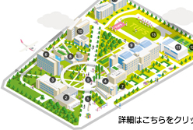
＜会場案内図＞
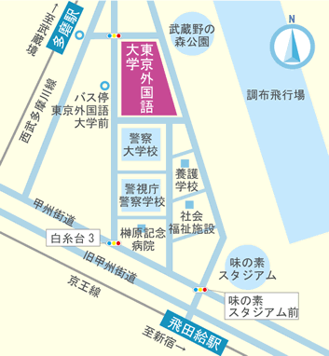

こちらの建物の2階

[会場] 東京外国語大学（府中キャンパス）
http://www.tufs.ac.jp/
研究講義棟 227教室
[アクセス] JR中央線「武蔵境」駅のりかえ
西武多摩川線「多磨」 駅下車 徒歩5分

